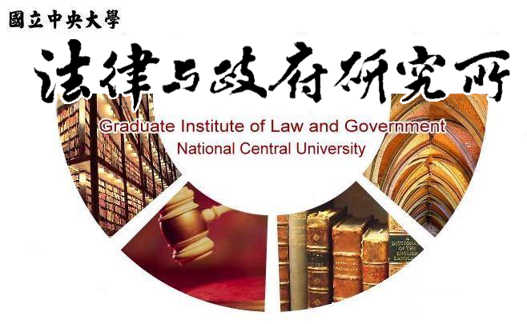

主旨
為辦理本所姚廷勲同學學位考試事宜

說明
1.研 究 生：姚廷勲。
2.指導教授：鍾國允教授。
3.論文題目：我國公民投票案暫時權利保護之研究。
4.口試委員：徐振雄教授、王保鍵教授、鍾國允教授。
5.時 間：112年3月31日(星期五)下午15:00。
6.地 點：客家大樓5樓513室。

法律與政府研究所
112年3月15日

